体检注意事项
一、专场体检地点
淞沪路388号创智天地广场7号楼5楼

二、体检中心工作时间
周二至周五上午7:30—11:30（10:30前台停止登记接待）

三、散约体检
本年度体检截止到2017年11月30日，超过此期限视为自动放弃。如果专场日有特殊情况不能参加体检的教职员工可提前3-7天安排零散预约体检。可选择以下方式进行体检预约：
（1）拨打预约热线：400-680-8855 预约时间：星期一至星期日7:00 -21:00（法定节假日无体检预约及体检服务）。注：如预约电话线路繁忙您可选择网络预约，客服会在12小时内予以您短信确认。如有疑问请联系服务专员：王小姐13661402286、陈女士18802109123。
（2）手机APP预约：扫描图上的二维码，下载“优健康”APP
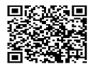

四、体检注意事项
1、体检当天请带好本人身份证（卫生科不再下发纸质体检通知）。体检当天早晨须空腹。（年度体检的单位，提供免费早餐）
2、体检前三天注意不要吃油腻、不易消化的食物。
3、体检前一天晚上8点之后不再进餐（可饮水），保证睡眠；避免剧烈运动和情绪激动，以保证体检结果的准确性。
4、凡参加X线、CT、核磁、胶囊胃镜等项目检查：请勿穿着带有金属饰物或配件的衣物，孕妇及半年内准备怀孕的受检者请勿做放射科检查、HP呼气检查、双能X线骨密度检查、胶囊胃镜检测。
5、B超检查下腹部的子宫及附件、膀胱、前列腺等脏器时，必须在膀胱充盈状态下进行，应在检前2小时饮水1000毫升左右，不解小便，保持憋尿，已婚女性（有性生活史）做阴道超声检查时不需憋尿。
6、已婚女性检查妇科前需先排空尿液，经期勿留尿及勿做妇科检查，可预约时间再检查。
7、未婚女性员工如需加做妇科项目，需在前台签字确认。
8、有眼压、眼底、裂隙灯检查项目请勿戴隐形眼镜，如戴隐形眼镜请自备眼药水和镜盒。
9、高血压、糖尿病等慢性疾病患者，请随身携带必需药物，在完成空腹检查项目后再服用。
10、如需将体检报告寄往除单位外的地址，需明确告知前台，并自付费10元。
11、体检中心有储物柜，方便存放随身物品（贵重物品请自行保管），如有需要，请和服务台护士联系。

五、体检流程
1、抵达体检中心客户需持身份证到服务台办理登记；
2、服务台护士会凭借相关体检凭证办理登记，并提供一个磁卡和一张“体检导引单”；
3、可以按导引单的指示顺序进行体检，也可以自主调整，体检中有导医护士帮助指引完成体检流程；
4、体检项目全部完成后，请将体检卡及导引单交到一楼服务台。您可以在“美年”的网页www.health-100.cn 用您的用户名与密码，在体检结束24小时后查询体检结果。
5、现场与体检报告咨询，请找体检分院咨询医生及电话：
上海门店 | 咨询专线 | 上海门店 | 咨询专线
杨浦分院 | 021-35360552*8005 | 徐家汇分院 | 021-64031199*8317
静安分院 | 021-52859178 | 浦东二分院 | 021-60453691

六、特别提醒：
1、为了保证体检质量和控制体检人数，非专场排期期间美年实行体检预约制度对没有预约者，将会现场婉拒体检，敬请谅解。
2、本次体检为默认套餐，不得调整。
3、有流感发热症状者，请不要参加体检。
4、请务必提供您的手机号码，以便如有情况及时反馈您。
5、自驾车请选择车库停放：如您是自行开车前往体检，请在地下停车场领取停车IC卡，并请将卡随身携带，在体检结束后，凭卡至体检中心收银台领取免费停车券一张抵扣停车费，超时费用自理（8元/每小时）。

六、家属优惠政策
若您的家人需要体检， 可享受教职员工优惠价，具体预约请参考上述预约方式。体检费用只需在体检中心前台支付现金即可。

七、体检地点及交通线路：
1、体检机构（下附交通图解）
城市 | 体检机构名称 | 体检机构地址
上海 | 美年大健康体检 | 杨浦区分院：淞沪路388号创智天地广场7号楼5楼
上海 | 美年大健康体检 | 静安区分院：西康路608号华通大厦1-2楼
上海 | 美年大健康体检 | 浦东二分院：东方路838号3楼
上海 | 美年大健康体检 | 徐汇区分院：小木桥路251号天亿大厦
2、交通线路：
▲杨浦区分院（淞沪路388号创智天地广场7号楼5楼，近政立路）
交通线路：地铁10号线
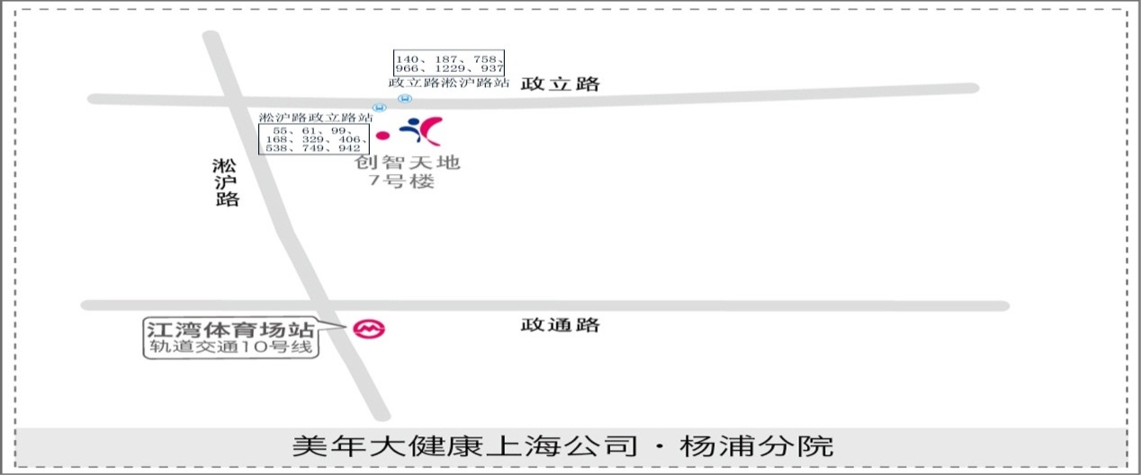

▲ 徐汇区分院（小木桥路251号1-3层）
交通路线(斜土路站):72、572、43、45、104、128、隧一
地铁4号线：大木桥路站3号出口
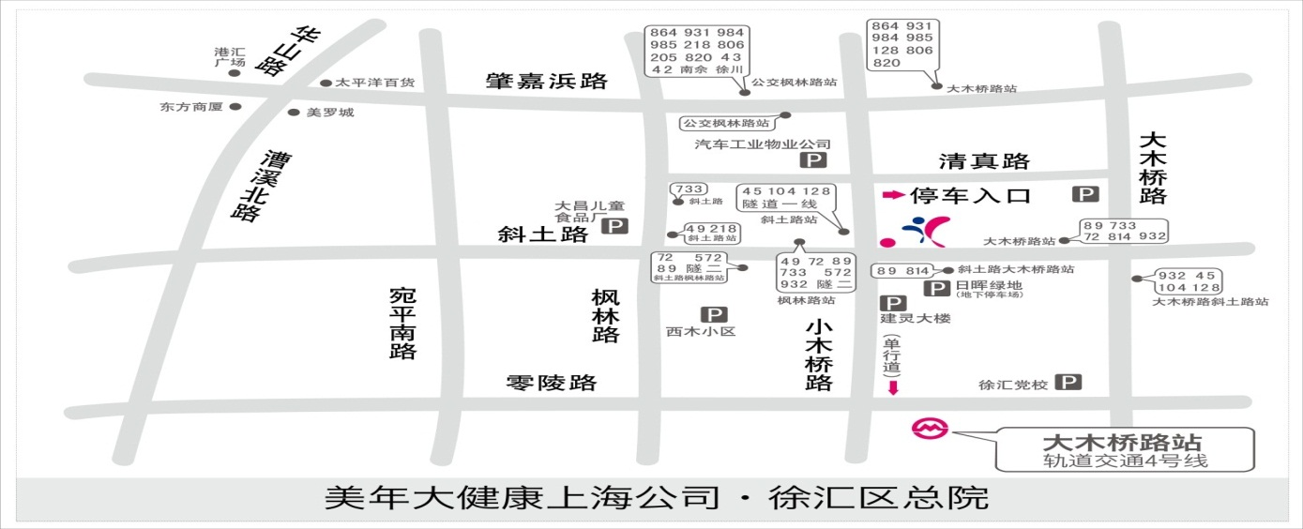

▲ 静安区分院（西康路608号华通大厦1-2楼）
交通路线(昌平路西康路站):113、24、304、104、328
地铁7号线：昌平路站4号出口
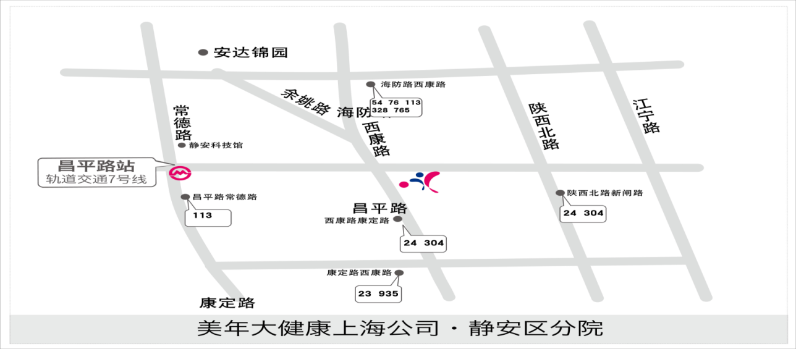
▲ 浦东二分院（东方路838号齐鲁大厦3楼）
交通路线(东方路潍坊路站):130、451、219、610、522、597、989、980
地铁2、4、6号线：世纪大道站12号出口
